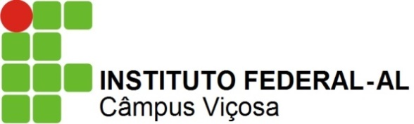
SERVIÇO PÚBLICO FEDERAL
Ministério da Educação
Secretaria de Educação Profissional e Tecnológica
Instituto Federal de Alagoas – Câmpus Viçosa

CARTA DE ACEITE

Eu, ( nome do professor) professor, aceito orientar o/a aluno/a ( nome do discente), matrícula nº do Curso Técnico em ( nome do curso), na sua Prática Profissional(estágio), comprometendo-me a dedicar o tempo mínimo de 2 (duas) horas semanais para o acompanhamento da equipe, como também enviar, após o encerramento, o mapa final com frequências e notas.
Informo, também, que na eventual ocorrência de algum fato que prejudique o processo de orientação, encaminharei formalmente comunicado ao Departamento Acadêmico desta Instituição.

Viçosa, de de 2016.

________________________________________
Assinatura do/a orientador

